Техническое описание проекта по курсу ООАД

CryptoBoy

Студенты ФИТ НГУ
Болдырев Егор, Мигранов Денис
группа 16201

Версия 1.0.3

Содержание
1. Введение 3
1.1 Цель 3
1.2 Область действия 3
1.3 Определения и сокращения 3
1.4 Краткое описание 3
2. Предметная область проекта 4
2.1 Существующие проблемы 4
2.2 Предполагаемое решение 4
3. Требования к программному решению 4
3.1 Роли 4
3.2 Функциональные требования для роли «Неавторизованный пользователь» 4
3.2.1 Регистрация в программе 4
3.2.2 Авторизация в программе 4
3.3 Функциональные требования для роли «Авторизованный пользователь» 5
3.3.1 Вывод списка кошельков 5
3.3.2 Добавление кошелька 5
3.3.3Подробная информация о криптокошельке 6
3.3.4Получение баланса 6
3.3.5Удаление 6
3.3.6Изменение информации о существующих кошельках 6
3.3.7Получение ключей от кошелька 6
3.3.8Настройка 6
3.4 Нефункциональные требования 7
4. Обзор архитектуры 7
4.1.1 Компонентная модель системы 8
4.1.1.1 Model 9
4.1.1.2 View 10
4.1.1.3 Controller 11
4.1.2 Компоненты сторонних производителей 12
5. Допущения и ограничения 12

Техническое описание проекта по курсу ООАД

Введение

Цель
Данный документ представляет собой техническое описание проекта CryptoBoy и содержит основные требования к разрабатываемой в рамках проекта программной системе и описание архитектуры программного решения.

Область действия
Документ разработан в рамках проекта CryptoBoy и предназначен для использования студентами ФИТ и преподавателями курса ООАД.

Определения и сокращения
Таблица 1: Определения и сокращения
Термин | Описание
Криптовалюта | Разновидность цифровой валюты, создание и контроль за которой базируются на криптографических методах.
Криптокошелёк | Место хранения криптовалюты
Фиатные деньги | Деньги, стоимость которых гарантируется государством.
Хэш | Результат преобразования массива входных данных произвольной длины в (выходную) битовую строку установленной длины, выполняемое определённым алгоритмом.
Закрытый и открытый ключи | Две части одного общего ключа к кошельку, где закрытая часть должна быть доступна только владельцу кошелька, а открытая часть — доступна всем.
Биткоин | Одна из реализаций криптовалют.

Краткое описание
Содержание данного документа построено таким образом, чтобы дать ответ на следующие вопросы:
- Какие проблемы предметной области должен решать будущий программный продукт
- Посредством какой функциональности системы будут достигнуто решение проблем предметной области
- Какова архитектура программного решения
Описание предметной области и проблем, для решения которых предназначен будущий программный продукт, приведены в разделе 2.
Раздел 3содержит описание требований к программному решению, раздел 4 – описание архитектуры выбранного решения.

Предметная область проекта
Рынок криптовалют крайне изменчив, курсы криптовалют к фиатным деньгам могут сильно меняться даже на протяжении одного дня, поэтому зачастую трудно сказать, какое количество денег доступно владельцу криптовалюты в данный момент. В связи с владением криптовалютой также встаёт вопрос о хранении закрытых и открытых ключей от кошельков, которые являются не созданным, например, по мнемоническому правилу паролем, а случайно сгенерированным хэшем, чрезвычайно трудным для запоминания человеком. По этой причине, на данный момент (по имеющейся статистике) не менее 4 млн биткоинов утеряны навсегда ввиду человеческой забывчивости.

Существующие проблемы
Исходя из вышесказанного, у владельца криптокошельков возникает неуверенность в актуальном количестве доступных денег в фиатном выражении. Это может привести к тому, что в самый неподходящий момент пользователь не сможет оплатить покупку или услугу. Помимо этого, определённую трудность для человека представляет управление информацией о криптокошельке, особенно в случаях, когда их несколько, что может привести к необратимой потере кошелька и, как следствие, всех средств на нём.

Предполагаемое решение
Приложение, предназначенное для управления и отслеживания баланса всех доступных пользователю криптокошельков и для удобного хранения ключей от них.

Требования к программному решению
Данный раздел описывает требования к программной системе, разрабатываемой в рамках проекта CryptoBoy.

Роли
Роль - это что-то (например: другая система) или кто-то (например: человек) вне системы, которые взаимодействуют с ней. В предлагаемой к разработке системе идентифицированы следующие роли:
- Неавторизованный пользователь — пользователь, не авторизованный (или не зарегистрированный) в системе.
- Авторизованный пользователь — пользователь, имеющий аккаунт и совершивший авторизацию в системе.

Функциональные требования для роли «Неавторизованный пользователь»

Регистрация в программе
Цель: регистрация в программе для получения доступа к её функциям
Триггер: пользователь выбрал пункт "Создать учётную запись"
Сценарий:
1. Пользователь вводит логин и пароль (дважды);
2. Система проверяет совпадение введенных паролей:
1. Если пароли совпадают, то будет выведено сообщение об успешном создании аккаунта;
2. Если пароли не совпадают, то система предложит ввести пароль заново

Авторизация в программе
Цель: авторизация в программе
Триггер: пользователь запустил программу
Сценарий:
1. Пользователь вводит логин и пароль:
2. Система проверяет введенные логин и пароль:
1. Если логин и пароль верны, то пользователь переходит на главный экран;
2. Если логин и пароль не верны, то будет выведено сообщение о том, что логин и пароль не верны и предложено ввести их заново.

Функциональные требования для роли «Авторизованный пользователь»
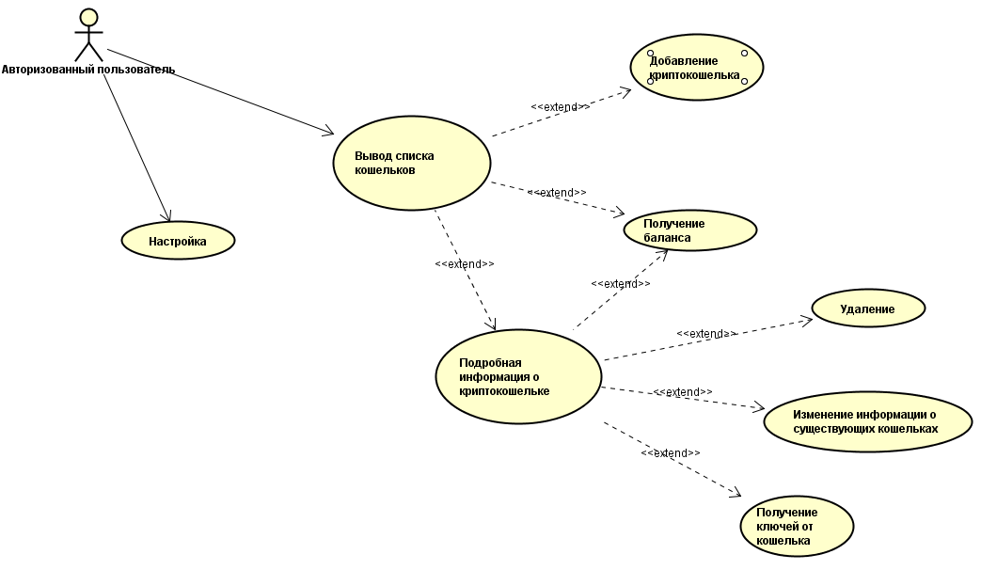

Вывод списка кошельков
Список криптокошельков с краткой информацией
Цель: вывод списка всех доступных пользователю кошельков с краткой информацией о них с возможностью добавить новые криптокошельки и получить полную информацию о каждом из них
Основной сценарий:
1. Пользователь выбирает кошелёк из списка
Альтернативный сценарий 1:
1. Пользователь запускает процесс добавления кошелька

Добавление кошелька
Цель: добавления нового криптокошелька
Триггер: пользователь выбрал пункт "Добавить кошелёк".
Сценарий:
1. Пользователь выбирает из списка криптовалют необходимую ему;
2. Пользователь вводит реквизиты кошелька: открытый и закрытый ключ, имя кошелька для быстрой идентификации;
3. Система проверяет реквизиты:
1. Если реквизиты верны (т.е. открытый и закрытый ключи подходят), то кошелек будет добавлен;
2. Если реквизиты не верны, то пользователю будет выведено сообщение об ошибке и предложено исправить или изменить реквизиты.

3.3.3Подробная информация о криптокошельке
Цель: получение подробной информация о выбранном криптокошельке: баланс кошелька в криптовалюте и выбранной фиатной валюте, ключи кошелька, etc.

3.3.4Получение баланса
Получение баланса в требуемой валюте
Цель: получение баланса
Система отображает баланс криптокошелька в фиатной валюте в списке и на странице с подробной информацией о выбранном кошельке.

3.3.5Удаление
Цель: удаление существующего криптокошелька
Триггер: пользователь выбрал пункт "Удалить кошелёк"
Сценарий:
1. Пользователю выводится сообщение с запросом подтверждения удаления кошелька:
1. Если пользователь ответил "да", то будет выведено предупреждение о возможной потере информации о кошельке и будет предложено ввести пароль от аккаунта:
1. Если пароль верен, то будет выведено сообщение об успешном удалении криптокошелька и возврат на список доступных криптокошельков;
2. Если пароль неверен, то будет выведено сообщение об отказе удаления кошелька и возврат на экран с подробной информацией о кошельке;
2. Если пользователь ответил "нет", то возврат на экран с подробной информацией о кошельке

3.3.6Изменение информации о существующих кошельках
Цель: модификация информации о существующих кошельках
Триггер: пользователь выбрал пункт "Изменить данные о кошельке"
Сценарий 1: пользователь меняет название кошелька
Сценарий 2: пользователь изменяет пароль к кошельку

3.3.7Получение ключей от кошелька
Цель: вывод реквизитов кошелька
Сценарий: пользователю выводятся открытый и закрытые ключи от криптокошелька.

3.3.8Настройка
Общие настройки программы (язык, пароль/PIN, фиатная валюта вывода etc.)
Цель: изменение общих настроек программы
Триггер: пользователь выбрал пункт "Настройки программы"
Сценарий 1: Пользователь изменяет пароль аккаунта;
Сценарий 2: Пользователь изменяет язык программы;
Сценарий 3: Пользователь изменяет фиатную валюту, в которой будет выведен баланс кошельков

Нефункциональные требования
- Отзывчивость, удовлетворительное среднее время отклика:
  - максимальное время отклика системы при работе пользователя с графическим интерфейсом — 2 секунды;
  - максимальное время отклика системы при сохранении, загрузке и прочей обработки информации, связанной с криптокошельками — 5 секунд;
  - максимальное время отклика системы при работе с удаленной платформой блокчейн — 30 секунд;
- Ограниченное потребление ресурсов операционной системы: количество оперативной памяти, доступной системе, не должно превышать 512 Мб;
- Система должна быть реализована на Java; требуется наличие установленной JRE версии 8 и выше;
- Система требует постоянного подключения к информационно-телекоммуникационной сети «Интернет».

Обзор архитектуры
Этот раздел описывает архитектуру системы.

Компонентная модель системы
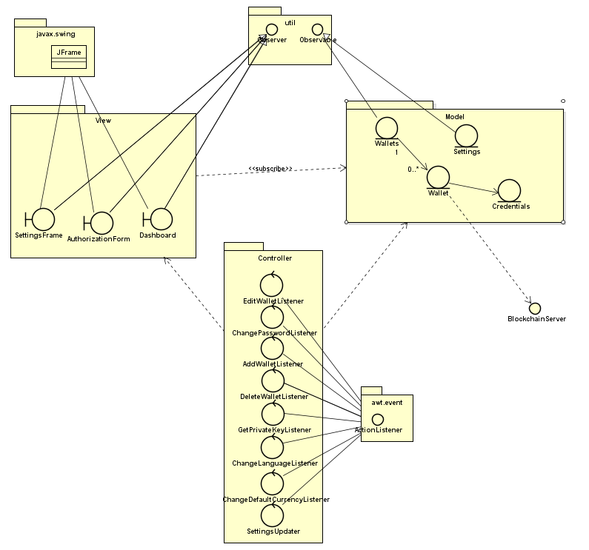
Система реализует паттерн Model-View-Controller (MVC). Пакет Model содержит в себе логику системы, данный пакет не зависит от других компонентов системы. Пакет View отвечает за конечное представление модели пользователю и зависит от модели. Пакет Controller обрабатывает взаимодействия пользователя с системой и зависит от модели. Составляющие пакетов Model и View также реализуют паттерн Observable-Observer.

Model
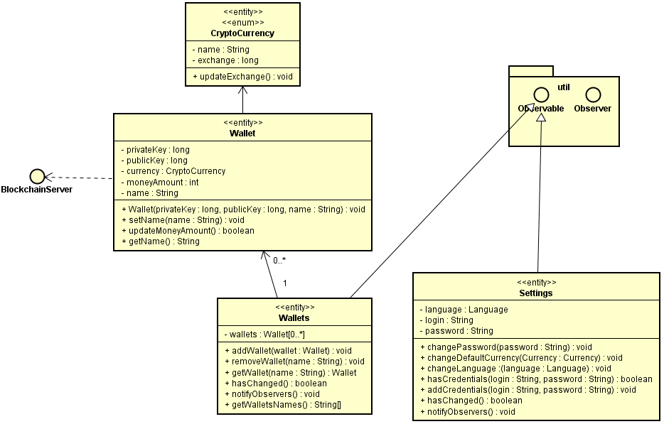
Компонент Model содержит в себе непосредственное представление системы и логику её обработки. Компонент имеет следующие части:
- Класс Settings содержит настройки системы и функции, позволяющие изменить их, реализует интерфейс Observable для взаимодействия с компонентом View;
- Класс Wallet содержит такую информацию о конкретном кошельке, как имя кошелька, пару закрытый/открытый ключ, название криптовалюты кошелька и её количество, содержит функции, позволяющие изменить перечисленную информацию. Данная сущность зависит от внешнего интерфейса BlockchainServer и от перечисления CryptoCurrency;
- Класс Wallets является хранилищем всех криптокошельков, заведенных пользователем, содержит в себе функции управления кошельком и связи с компонентом View, реализует интерфейс Observable для взаимодействия с компонентом View;
- Класс CryptoCurrency является перечислением всех доступных криптовалют, содержащее в себе название криптовалюты и обменный курс, имеет функцию обновления обменного курса;
- Пакет java.util содержит необходимые интерфейсы Observable и Observe для взаимодействия компонента Model с компонентом View.

View
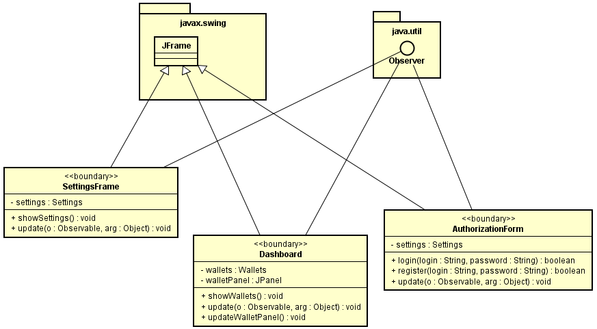
Компонент View содержит в себе графическое представление системы, позволяющее пользователю взаимодействовать с программой. Компонент имеет следующие части:
- Класс SettingsFrame отображает окно настроек программы и позволяет изменить их, реализует интерфейсы JFrame и Observer;
- Класс Dashboard отображает главное окно программы, содержащее список всех доступных пользователю кошельков, реализует интерфейсы JFrame и Observer;
- Класс AuthorizationForm отображает окно регистрации/авторизации пользователя, реализует интерфейсы JFrame и Observer;
- Пакет javax.swing содержит класс JFrame, необходимый для непосредственного отображения элементов графического интерфейса;
- Пакет java.util содержит интерфейс Observer, необходимый для взаимодействия компонента View с компонентом Model, заключающееся в обновлении графического интерфейса при любых изменениях в логике работы системы.

4.1.1.3 Controller
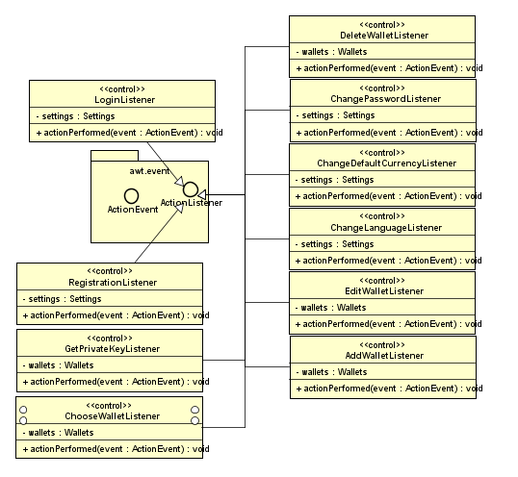
Компонент Controller содержит в классы, передающие сигналы, поступающие от графического интерфейса, в бизнес-логику системы. Компонент имеет следующие части (все они реализуют интерфейс ActionListener из пакета java.awt.event):
- Класс LoginListener отвечает за обработку сигналов из графического интерфейса окна логина/регистрации пользователя, содержит в себе информацию о настройках системы, в которых хранятся связка логин-пароль;
- Класс RegistrationListener отвечает за обработку сигналов из графического интерфейса окна логина/регистрации пользователя, содержит в себе информацию о настройках системы для последующего сохранения введенных пользователем логина и пароля;
- Класс GetPrivateKeyListener отвечает за обработку сигналов из графического интерфейса, отображающего информацию о кошельке, вывод приватного ключа на экран по требованию пользователя, содержит в себе информацию о кошельках.
- Класс ChooseWalletListener отвечает за обработку сигналов о выборе пользователем кошелька из списка существующих.
- Класс DeleteWalletListener отвечает за обработку сигналов из графического интерфейса о нажатии на кнопку удаления кошелька из списка, содержит в себе информацию о кошельках.
- Класс ChangePasswordListener отвечает за обработку сигналов из графического интерфейса окна настроек о нажатии на кнопку изменения пароля пользователя, содержит в себе информацию о настройках системы.
- Класс ChangeDefaultCurrencyListener отвечает за обработку сигналов из графического интерфейса окна настроек о выборе новой стандартной валюты вывода пользователя из списка, содержит в себе информацию о настройках системы.
- Класс ChangeLanguageListener отвечает за обработку сигналов из графического интерфейса окна настроек об изменении языка интерфейса системы, содержит в себе информацию о настройках системы.
- Класс EditWalletListener отвечает за обработку сигналов из графического интерфейса окна настроек о нажатии на кнопку сохранения изменений информации о кошельке, сделанных пользователем, содержит в себе информацию о кошельках.
- Класс AddWalletListener отвечает за обработку сигналов из графического интерфейса окна настроек о нажатии на кнопку добавления нового кошелька после ввода пользователем информации о нём, содержит в себе информацию о кошельках.

Компоненты сторонних производителей
Интерфейс BlockchainServer предназначен для обеспечения связь системы с платформой блокчейн. Данный интерфейс принимает пару закрытый/открытый ключ и возвращает баланс кошелька. Взаимодействие системы происходит по протоколу https для обеспечения безопасности передачи конфиденциальных данных.

Допущения и ограничения
- Возможность использования программы только одной учётной записью;

Лист регистрации изменений
Дата | Версия | Описание | Автор
25.10.2018 | 1.0.0 | Файл создан, добавлен vision | Денис Мигранов, Егор Болдырев
01.11.2018 | 1.0.1 | Добавлены use-case | Денис Мигранов, Егор Болдырев
19.12.2018 | 1.0.2 | Обзор архитектуры | Егор Болдырев, Денис Мигранов
20.12.2018 | 1.0.3 | Исправление ошибок | Егор Болдырев, Денис Мигранов

Лист регистрации проверок
Дата | Версия | Описание | Автор

